ВЫПУСК 2018 ГОД
УДИВИТЕЛЬНОЕ ПУТЕШЕСТВИЕ В СКАЗОЧНУЮ СТРАНУ
Входят мальчик Диджей с наушниками и девочка с микрофоном.
Девочка: Раз, раз, раз, проверка звука. (обращается к мальчику) Ты настроил аппаратуру?
Мальчик: Да у меня всё под контролем! (становится за аппаратуру)
Диджей (имя) Начинает весёлую, летнюю дискотеку!
Дети в сказочных костюмах персонажей представления входят в зал.
ОБЩИЙ ВЕСЁЛЫЙ СОВРЕМЕННЫЙ ТАНЕЦ -ПЕСНЯ ГРУППЫ «ЗВЕРИ» «ДЕВОЧКИ, МАЛЬЧИКИ ТАНЦУЮТ»
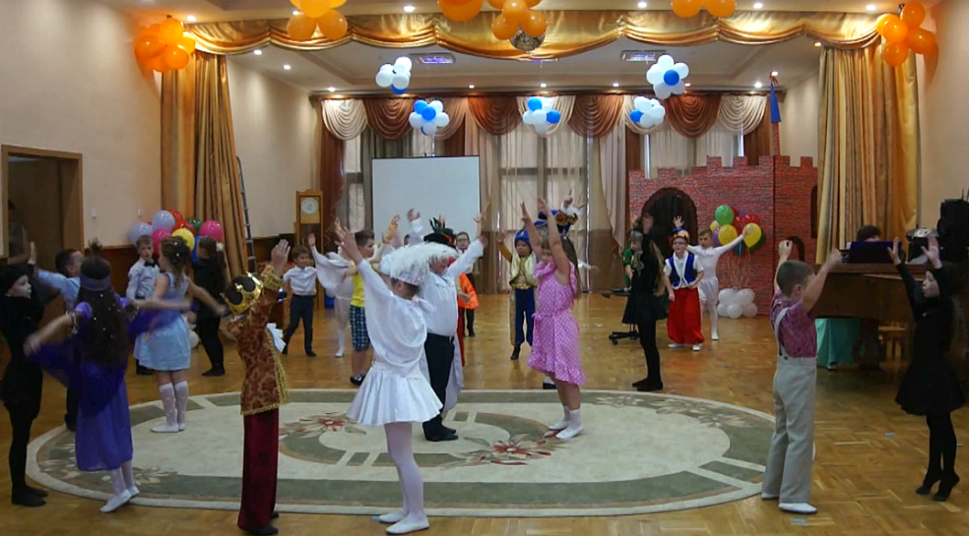
В конце все дети убегают по местам.
Остаётся одна девочка Нина.
Нина: Ну вот и пришло лето… а что дальше? Гулять, отдыхать, на море поплавать, в компьютере зависнуть, а там жара, скукота, да ещё родители опять начнут зудеть: вымой посуду, вынеси мусор, почитай чего-нибудь… да надоело мне читать ваши книжки!

Выбегают двое детей с портфелями.
Мальчик: О, Нина! Привет!
Нина: Привет! (с издёвкой) Давно не виделись!
Девочка: (хвастается)А мне мама к школе красивый ранец купила!
Мальчик: А у меня не только ранец, но ещё и карандаши, ручки, тетрадки!
Девочка: (обращается к Нине) А тебе что купили?
Нина: Да ничего мне не купили, рано ещё, целое лето впереди. И вообще, не мешайте мне мечтать, идите отсюда!
Мальчик: (машет рукой) Ну и сиди тут одна!

Мальчик и девочка уходят.
Нина: (бурчит) Ну, вот, я так и знала! Теперь ещё и школа. Вот бы попасть в сказочную страну! Но такой же не существует? Выдумки всё это! Ох, и трудная наша детская доля!

На экране появляется Тень.
Тень: Я могу тебе это устроить!
Нина оборачивается, но не боится её.
Нина: Да ладно, можно подумать! Только тебя мне здесь не хватало!
Пошла я! (махнула рукой)
Тень: А ты куда?
Нина: Домой, мне с незнакомыми нельзя общаться!
Тень: Так давай познакомимся! Я- Волшебник…
Нина: А я- Нина!
Тень: Хочешь я устрою тебе экскурсию по сказочной стране?
Нина: Как это?
Тень: Очень просто: нужно произнести заклинание! Готова?
Нина: Да!
Тень: Тогда повторяй!
Не сиди, не зевай,
Все печали забывай,
И три раза повтори-
«Сказка двери отвори!»

Нина повторяет три раза эти слова, увеличивая силу голоса, под музыку выходит Тень- Волшебник, в руках у него красивый веер.

Волшебник: Ну вот я здесь (кланяется), пришёл из сказки!
Нина: Ну и дела… и что дальше?
Волшебник: Вот тебе волшебный веер, как только ты его раскроешь- переместишься в очередную сказку.
Нина: Правда?
Волшебник: Конечно правда, на, попробуй!

Волшебник отдаёт веер, и уходит.
Нина: (с веером в руках) Ну что ж, попробую (раскрывает веер)

На секунду выключается свет, открывается занавес.
Декорации Шахматного Королевства.
Кровать, на ней лежит принц, выглядывающий из-под одеяла.

Принц: Ой-ё-ёй, выключи сейчас же свет!
Нина: (подбегает) Ты кто?
Принц: Я- Принц, будущий Король Шахматного Королевства!
Нина: Ты чего прячешься?
Принц: Я болен! У меня температура, ангина, бронхит, скарлатина, ноет ухо, зуб болит, у меня радикулит!
Нина: Какая чушь! Кто тебе это сказал?
Принц: Мои придворные врачи! А ещё они сказали, что у меня светобоязнь! Поэтому я должен лежать в темноте!
Нина: Эй! Кто-нибудь! Помогите лодыря поднять!

Выходят дети- шахматные фигуры.
ТАНЕЦ ШАХМАТНЫХ ФИГУР С ЛЕНТАМИ
(Принц и Нина тоже танцуют)
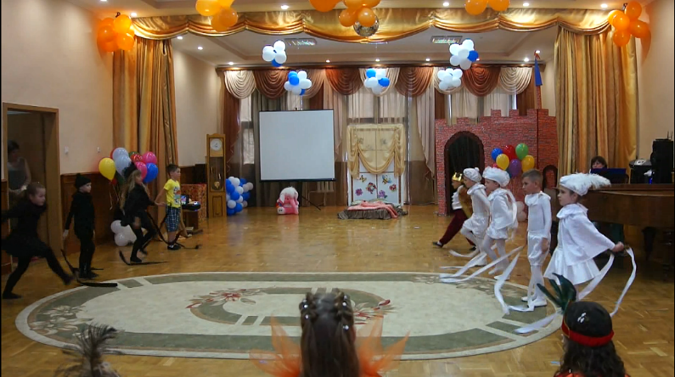
Принц: Значит я совсем здоров?
Нина: Конечно!
Принц: И я смогу пойти учиться в королевскую школу и найти себе друзей?
Нина: А что в школе будет много друзей?
Принц: Ну, конечно!
Нина: А я вот в школу не хочу, хотя друзей завести очень хочу!
Принц: Ну, конечно! Школа- это здорово! (становится на кровать, прыгает, хлопает в ладоши) Эй, придворные, собирайте меня скорее в школу!
Нина: Ой, что-то я с тобой заболталась, в твоей сказке теперь будет всё в порядке, а я хочу в другую сказку попасть!

Нина раскрывает веер и, обмахиваясь убегает за дверь. Занавес закрывается.
Под восточную музыку выходят Падишах, мальчик с опахалом, мальчик с подушкой. Мальчик кладёт подушку, падишах усаживается па неё и хлопает в ладоши.
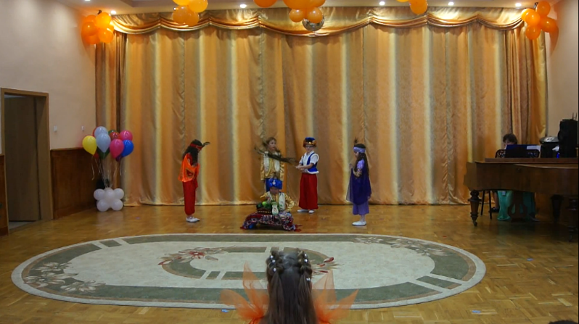
Падиш: Несите кусить!

Выходят девочки- Павы, поочерёдно выносят восточный столик и различные блюда. Падишах «кушает», затем снова хлопает в ладоши и кричит:
-- Музику хочу!

ТАНЕЦ ПАВ
(3-4 девочки)

В конце танца выходит Барон Мюнхгаузен.

Мюнхгаузен: Достопочтимый Падишах, Барон Мюнхгаузен приветствует Вас и приятного аппетита.
Падишах: Хто это мне мешает кусить? Уберите его! (жест пальцем)

Мальчики-слуги хватают его под руки и «оттаскивают» назад.

Мюнхгаузен: Погодите! Постойте! Почему? За что?
Падишах: За то, что Ты мешаешь мне кусить, понимаешь?

Мюнхгаузен вырывается и начинает оббегать Падишаха то с одной стороны, то с другой, при этом говоря такие слова:
-- А ещё Падишах называешься, некультурный!
С другой стороны:
-- Небось, в школе не учился, говоришь: «Кусить, кусить!» Кто так говорит! Неуч!
Падиш: (истерично кричит) Словить его! Казнить его!

Вбегает Нина.
Нина: Ну, вот, опять попала на какие-то неприятности. Вы что жить дружно не можете?
Мюнхгаузен: А вот и мне подмога пришла. (подходит к девочке)
-- Сразу видно, что девочка в школе учится и знает правила хорошего тона (кланяется ей).
Нина: Нет, я ещё только собираюсь в школу, но в детском саду меня тоже многому научили!

ДУЭТ НИНЫ И МЮНХГАУЗЕНА
(о правилах хорошего тона)
Падишах: Ах, как это трудно!
Мюнхгаузен: Трудно, но возможно.
Падишах: Ладно, ладно, я всё понял, но ты то чего к нам приходил?
Мюнхгаузен: Ах, дорогой Падишах, видел я во сне прекрасных твоих птичек. Поют, небось, как соловьи.
Выходят Павы вперёд и «кокетничают».

Падишах: (недоумённо) Ты уверен, что хочешь их услышать?
Мюнхгаузен: Да, да, уверен! (подходит к одной Паве) Спой, светик, не стыдись!

Павы откашливаются и, улыбнувшись:
-- КАР-Р-Р!!!
Мюнхгаузен падает на руки мальчиков- прислугу, Нина, подбегает, обмахивает его веером.

Нина: Ну зачем же так жестоко?
Падишах: Сам просил.
Мюнхгаузен: Кто бы мог подумать, что у такой красивой птички (отходит назад) голосок, как у простуженной вороны!

Павы: Фи! (отходят, обидевшись к Падишаху)
Нина: Ничего, и не такое в жизни бывает! Кстати! Я в другую сказку собираюсь, не хочешь со мной?
Падишах:Нет, нет, я теперь культурный и гостеприимный, прошу во дворец!
Нина: Как хочешь! (закрывает) Ну а мне в другую сказку (открывает веер).

Занавес открывается. На кубах сидит Карлсон, ест из банки варенье.
Посреди сцены стоит стол, на нём лежат: книга, карандаши, банка мёда, пачка печенья, конфеты. Возле стола стоит Малыш с раскрытым ранцем.

Карлсон: Что ты возишься?
Малыш: Я не знаю, что мне класть в портфель?
Карлс: Подумаешь, задача! Клади варенье, печенье, в общем всё сладкое и вкусное!
Малыш: А ты уверен, что всё это мне в школе пригодится?
Нина: (подходит)Конечно, не пригодится! Чему ты учишь Малыша?

Карлсон слезает с кубов и говорит:

-- Когда я ходил в школу, то брал только это.

Звонок в дверь. Входит Фрекен Бок с клеткой в руке, в которой кошка Матильда.

Фрекен Бок: Здравствуйте, я по объявлению. Вам нужна гувернантка? Так вот, не гувернантка, а домоправительница. Это я! А вот моя Матильда.
Нина: Здравствуйте! А вы детей любите?
Фрекен Бок: Как вам сказать? (всматривается) Безумно! А где же ваши дети?
Карлсон: (показывает на Малыша) Вот Малыш! И я- мужчина в расцвете сил!
Фрекен Бок: Что всего один ребёнок? (отодвигает Карлсона) С переростками я не занимаюсь и предпочитаю коллективное воспитание.
Малыш: У меня ещё друзья есть, все весёлые, с юмором!
Фрекен Бок: И где же они?
Малыш: Да вот они!

Выходят 4 пары.

ТАНЕЦ «ВЕЧНЫЙ ДВИГАТЕЛЬ»

Фрекен Бок: Ты слышала, Матильда? Вечный двигатель…(обращается к детям) Ваше чувство юмора неуместно. Будем искоренять!
А это ваша квартира? Квартира- подходящая…даже рояль есть! Очень люблю, знаете помузицировать… давайте займёмся вокалом.

Фрекен Бок садится за рояль и начинает играть мимо нот и поёт:
-- Отцвели уж давно… Ну пойте, пойте, я же играю, не слышу, громче! Вам что, медведь на ухо наступил? Эти дети совершенно не умеют петь!
Нина: А вот и нет. Наши дети замечательно поют!

ПЕСНЯ на мелодию «ЗАМЕЧАТЕЛЬНЫЙ СОСЕД»
(группа детей)
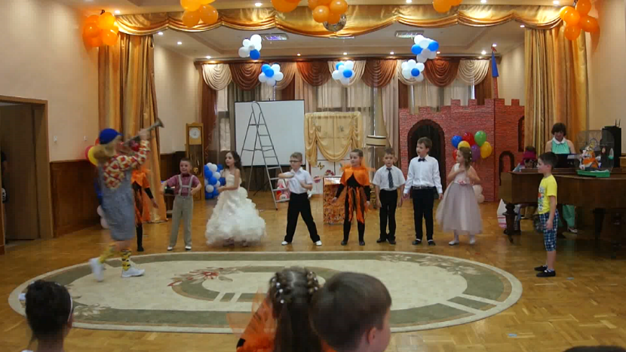
(3 куплета о школе, последний куплет из песни и выходит Карлсон с трубой)
Фрекен Бок: Не понимаю, про какого вы соседа поёте?
Карлсон: Да сосед –это я, Карлсон! Дорогая Фрекен Бок, приглашаю вас на танец!
Фрекен Бок: Меня? На танец? Я стесняюсь…

ТАНЕЦ «СЛАДКОЕЖКА»
(Фрекен Бок, Карлсон и дети)

Фрекен Бок берёт клетку, Карлсона под ручку и счастливые уходят из зала. Дети садятся на места.

Нина: (захлопывает веер) Как интересно! Как здорово! И эта история закончилась благополучно, но мне, наверное, пора возвращаться домой.
Голос: Нина, погоди, не спеши домой! Раскрой волшебный веер ещё разок и спаси меня!
Нина: Какой странный голос! И он просит о помощи? Ну-ка, веер, 1-2-3 в сказку двери отвори!

Нина раскрывает веер и отходит в сторону.
Слышится шум сильного ветра и вбегают дети – Солнечные Вихри.
ТАНЕЦ СОЛНЕЧНЫХ ВИХРЕЙ
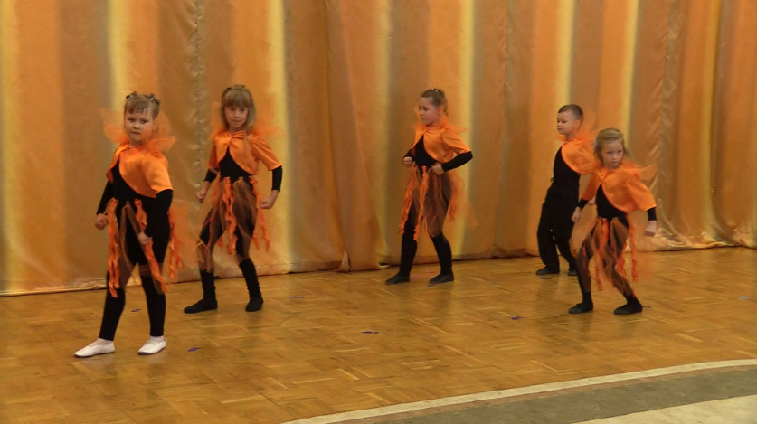

В конце танца Лучи окружают Нину.

Нина: Как жарко! Прекратите! Вы же сожжёте меня!
1Вихрь: Конечно! Мы же Солнечные Вихри! Зачем пожаловала?
2Вихрь: В нашей сказке нет тебе места!
3Вихрь: От тебя веет добром и прохладой!
4Вихрь: Отдай волшебный веер, он тебе уже не пригодится!

Вихри смеются.
Голос: Нина! Скорей беги в мою сторону! Спаси меня!
Нина: Как?
Голос: У тебя в руках волшебный веер!

Нина раскрывает веер, подбегает к каждому, обмахивая им вихри, они со стонами извиваясь, убегают.
Нина подходит к волшебному Кристаллу.

Нина: (обращается к нему) Какой красивый! Кто ты?
Кристалл: Я- Кристалл Знаний! По воле злого Волшебника я случайно попал в эту сказку.
Нина: Вот так приключение! Да ты просто находка для нас!
Кристалл: Для кого это для нас?
Нина: Для нас- будущих школьников, ведь в знании- сила! Я с удовольствием возьму тебя с собой!

Нина выходит в центр зала. Обращается к детям.

Нина: Ребята, я вернулась! Посмотрите, что я вам принесла! Вы не поверите: я побывала в настоящей сказке! (2-е детей подбегают к Нине)
Ребёнок: Да брось, Нина, опять придумываешь!
Нина: А вот и нет! (зажигает Кристалл и поднимает его вверх) Смотрите!
Дети: Вот это да…
Ребёнок: А в чём его секрет?
Нина: Это Кристалл Знаний! Возьмём его с собой в школу!
Дети: Ура!!!

Дети под музыку выстраиваются на общее построение.
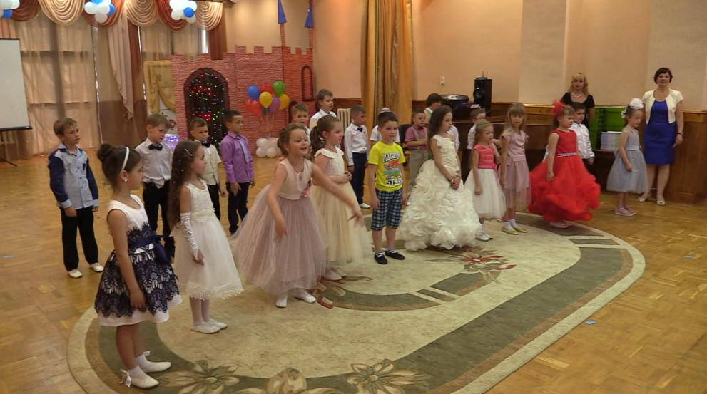

Ребёнок: Вот и пришла пора сказать вам: «До свиданья!»
Но всё равно не будем мы грустить.
Сегодня хочется на празднике прощальном
Лишь доброе «спасибо» говорить.
Ведущий: Мы в школу провожаем
Сегодня дошколят.
Задором, нетерпеньем
Глаза у всех горят.
Ребёнок: Так хочется скорее
Скорее всё узнать,
Что просто нет терпения
Немного подождать.
Ребёнок: Мы усидчивыми стали,
Поумнели, подросли,
И на праздник наш прощальный
В зал нарядными пришли
Ребёнок: Чтобы выразить от сердца
Благодарность вам свою
Дети вам 100 раз «Спасибо»
Говорить не устают.
Ребёнок: Здесь узнали о культуре,
Занимались физкультурой,
Каждый пройденный урок
Помнить будем назубок!
Ребёнок: Благодарны мы за это
Низкий вам поклон от нас,
Мы и осенью, и летом
Будем долго помнить вас!
Ребёнок: Прощай, уютный детский сад,
Где столько долгих лет
Ты нам давал своё тепло
И негасимый свет.
Ребёнок: Прощайте все, кто нас любил,
Учил играть, писать,
Лепить, и танцевать, и петь,
Помог умнее стать.
Ребёнок: Мы не забудем ваших рук,
Их нежное тепло,
Мы здесь познали слово «друг»,
И «счастье», и «добро»!
Ведущий: Уходят дети школьною дорогой,
Но остаётся в них частица нас.
От сада детского до школьного порога
Их провожаем в школу, в добрый час!

ПЕСНЯ «В ДОРОГУ, ДЕВЧОНКИ, В ДОРОГУ, МАЛЬЧИШКИ»

Дети проходят на стульчики.

СЛОВО ЗАВЕДУЮЩЕЙ
СЛОВО РОДИТЕЛЯМ
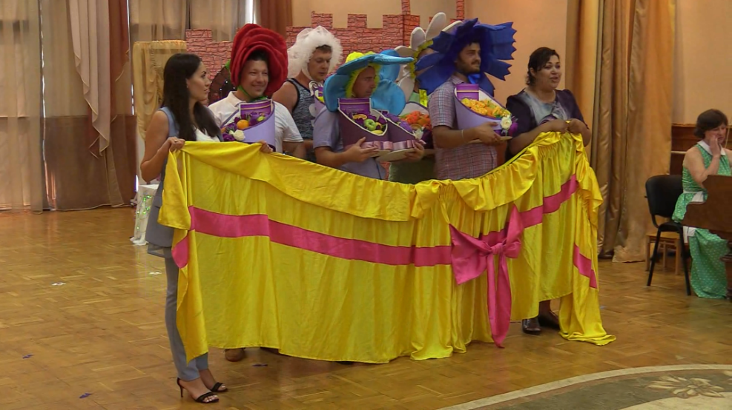
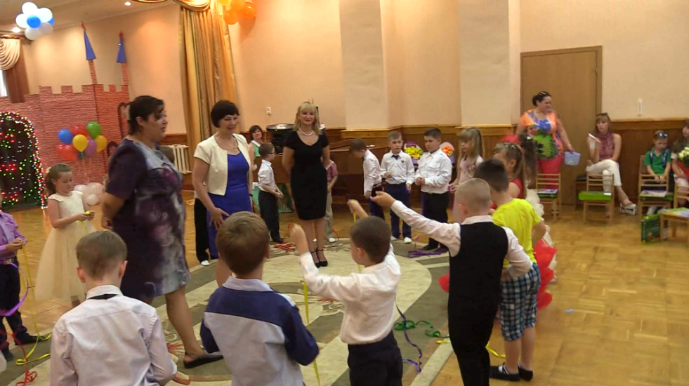

Ведущий: Мы вас любим! Мы в вас верим!
И надеемся на вас!
Широко открыты двери
В добрый путь
И в добрый час!

Дети под музыку проходят круг почёта и выходят из зала.

